中山大学数据科学与计算机学院本科生实验报告
（2017年秋季学期）
课程名称：手机应用平台开发 任课教师： 刘宁
年级 | 15级 | 专业（方向） | 软件工程（计应）
学号 | 15331421 | 姓名 | 郑佳锋
电话 | 13719325472 | Email | 1773643139@qq.com
开始日期 | 10.14 | 完成日期 | 10.15

实验题目
Lab4

实现内容
实现一个Android应用，界面呈现与实验一基本一致，要求：
- 该界面为应用启动后看到的第一个界面

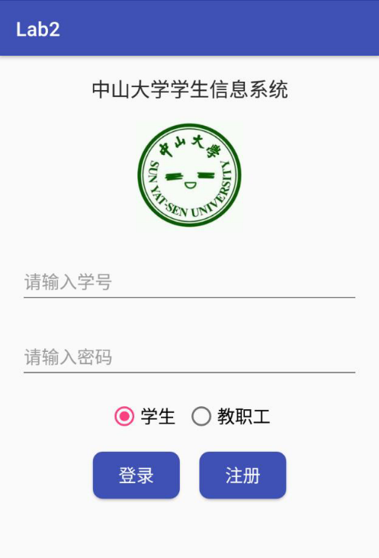
（2） 输入学号和密码的控件要求用TextInputLayout实现
（3） 点击图片，弹出对话框如下图：

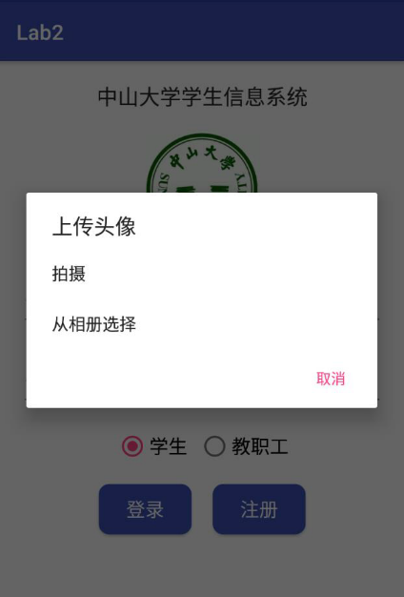
点击“拍摄”选项，弹出Toast信息“您选择了[拍摄]”；
点击“从相册选择”选项，弹出Toast信息“您选择了[从相册选择]；
点击“取消”按钮，弹出Toast信息“您选择了[取消]”。
（4） 切换RadioButton的选项，弹出Snackbar提示“您选择了xx”；
例如从选项“学生”切换到选项“教职工”，则提示“您选择了教职工”；

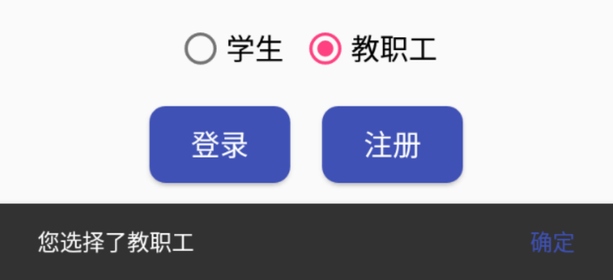
点击Snackbar上的“确定”按钮，则弹出Toast信息“Snackbar的确定按钮被点击了”
（5） 点击登录按钮
依次判断学号是否为空，密码是否为空，用户名和密码是否正确（正确的学号和密码分别为“123456”，“6666”）；不正确则给出错误信息，如学号和密码都正确则提示“登陆成功”，
如图：

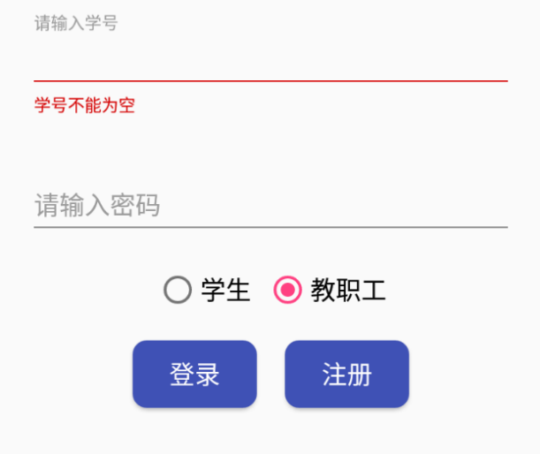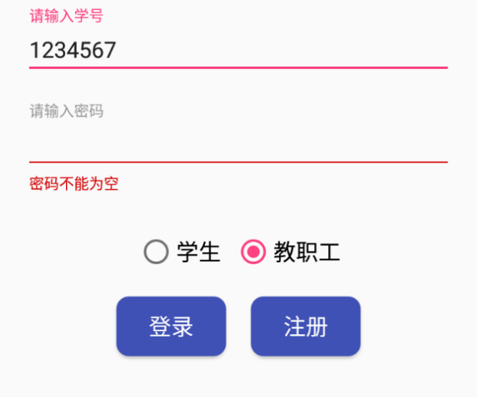
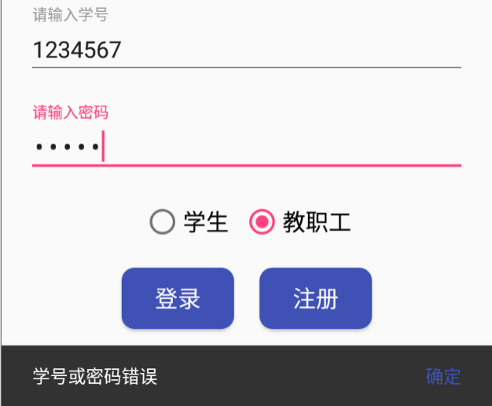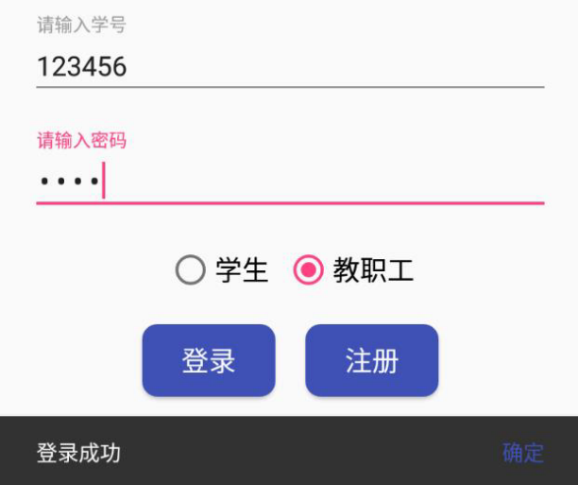
（6） 点击注册按钮
如果切换选项时，RadioButton选中的是“学生”，那么弹出Snackbar信息“学生注册功能尚未启用”，如果选中的是“教职工”，那么弹出Toast信息“教职工注册功能尚未启用”。
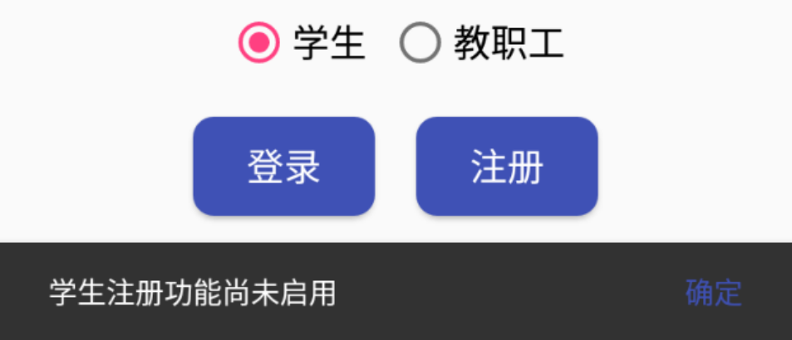

课堂实验结果
- 实验截图（类似的功能仅演示一遍）

初始界面： 点击输入框： 点击图片：

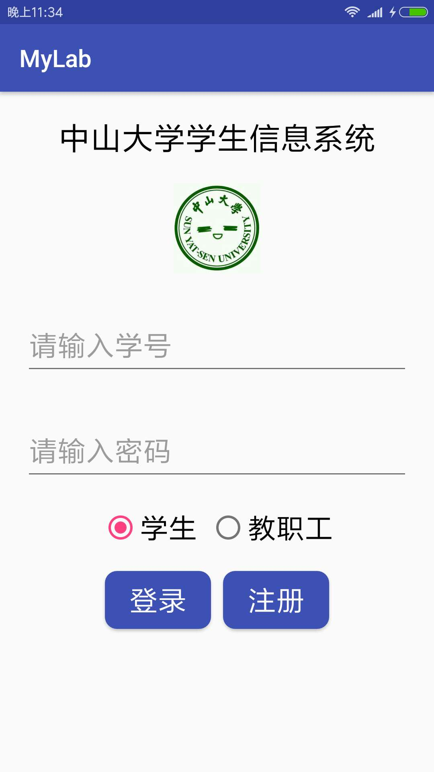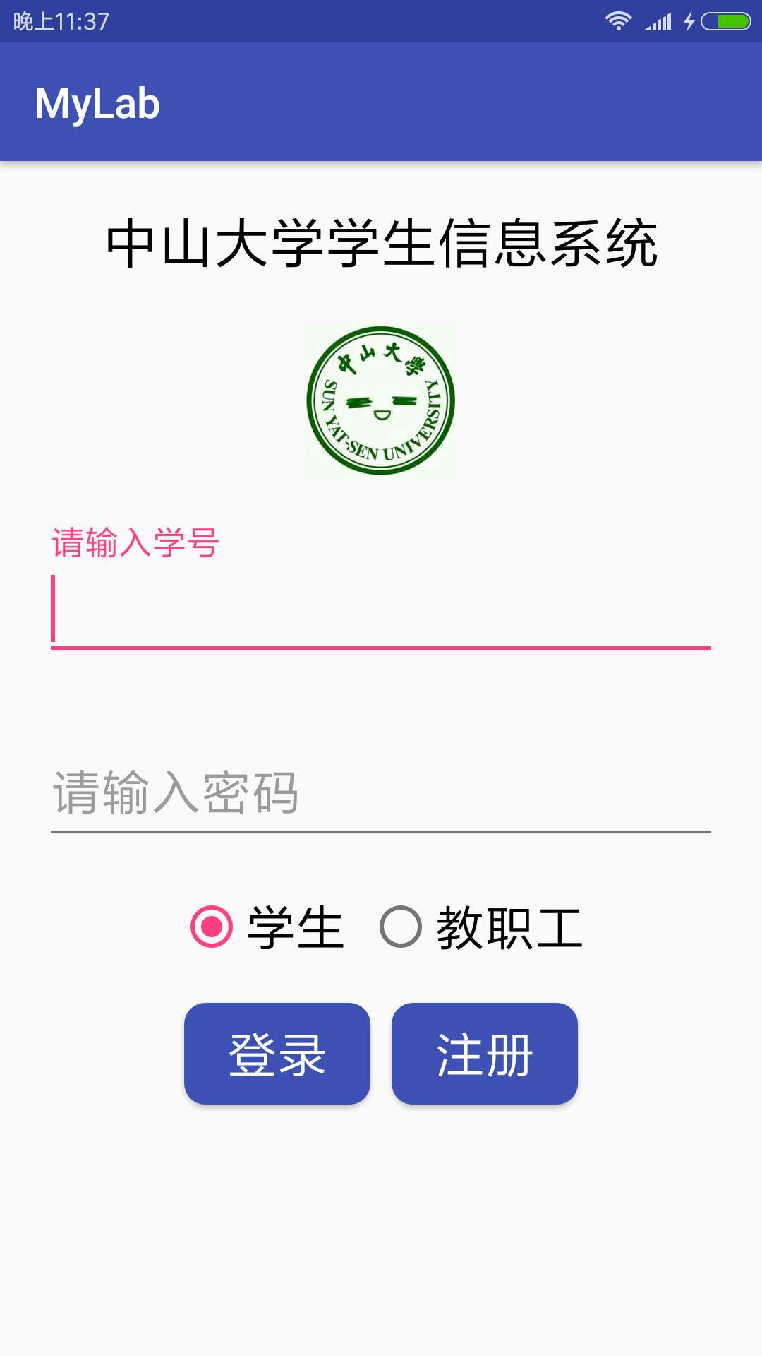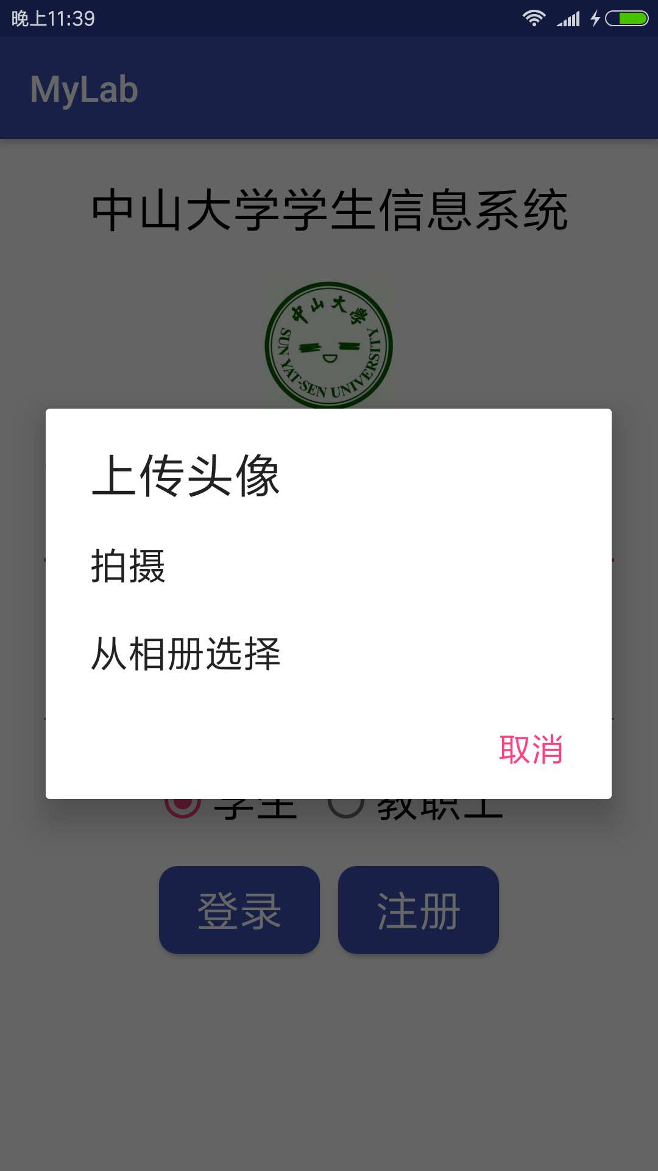
点击拍摄： 点击注册： 点击确定：

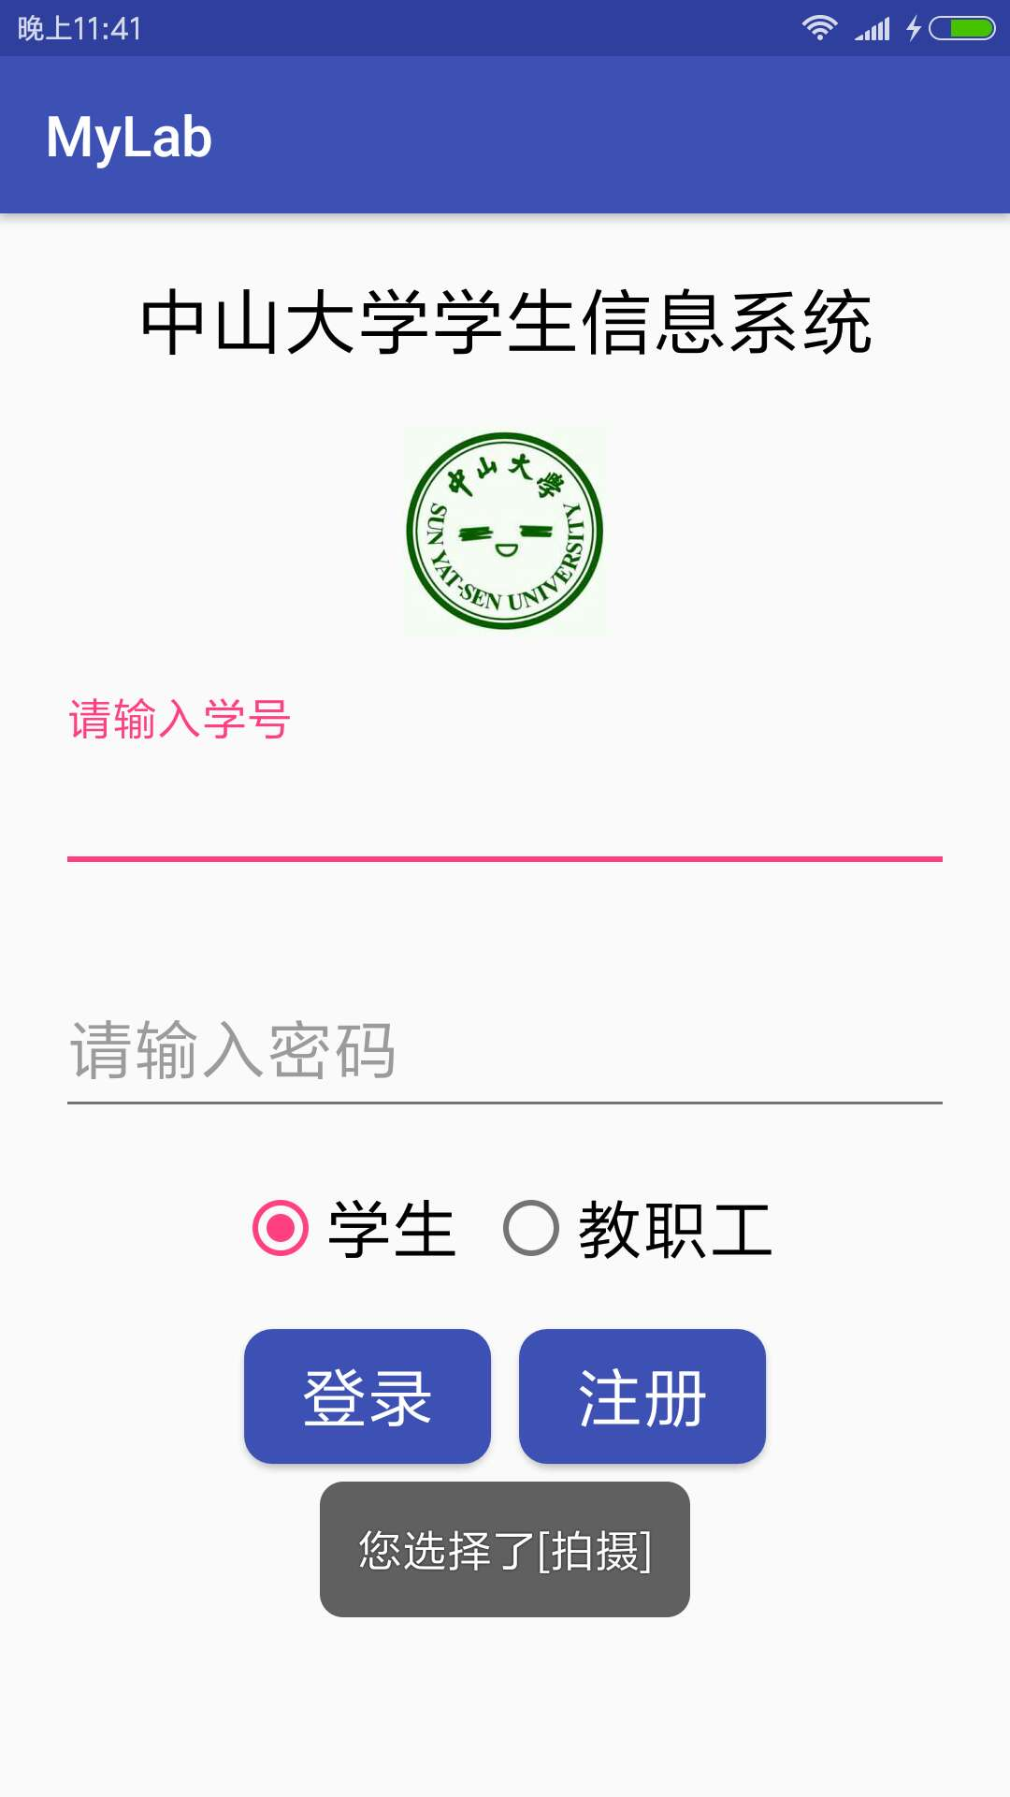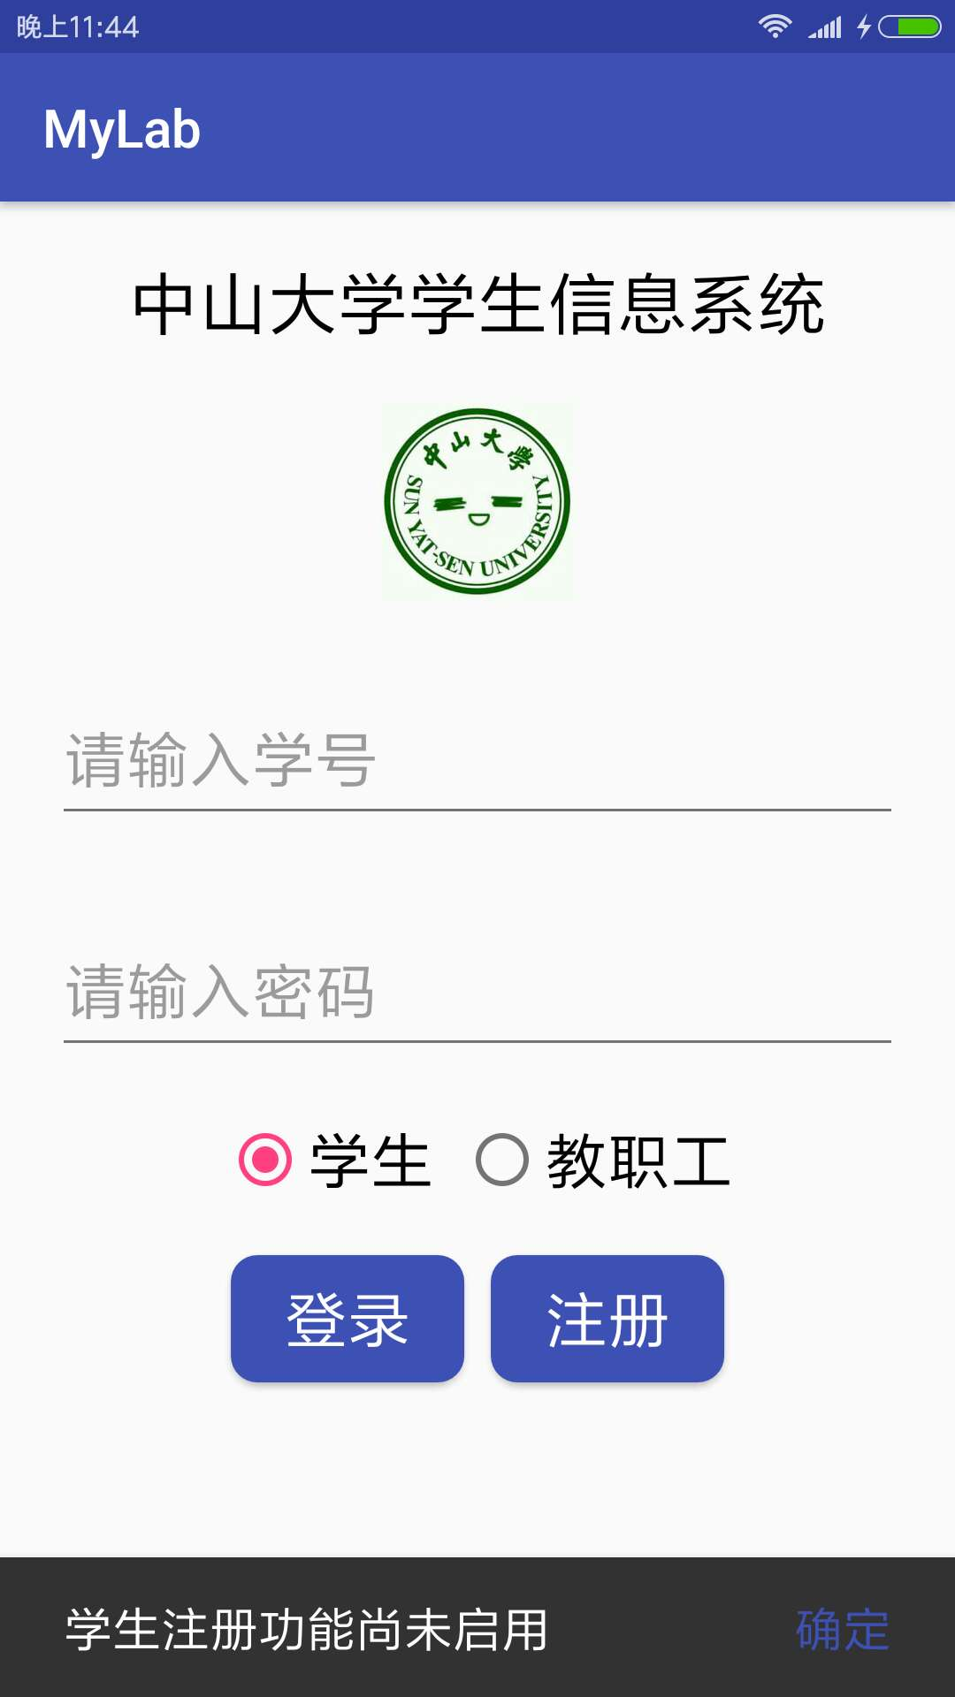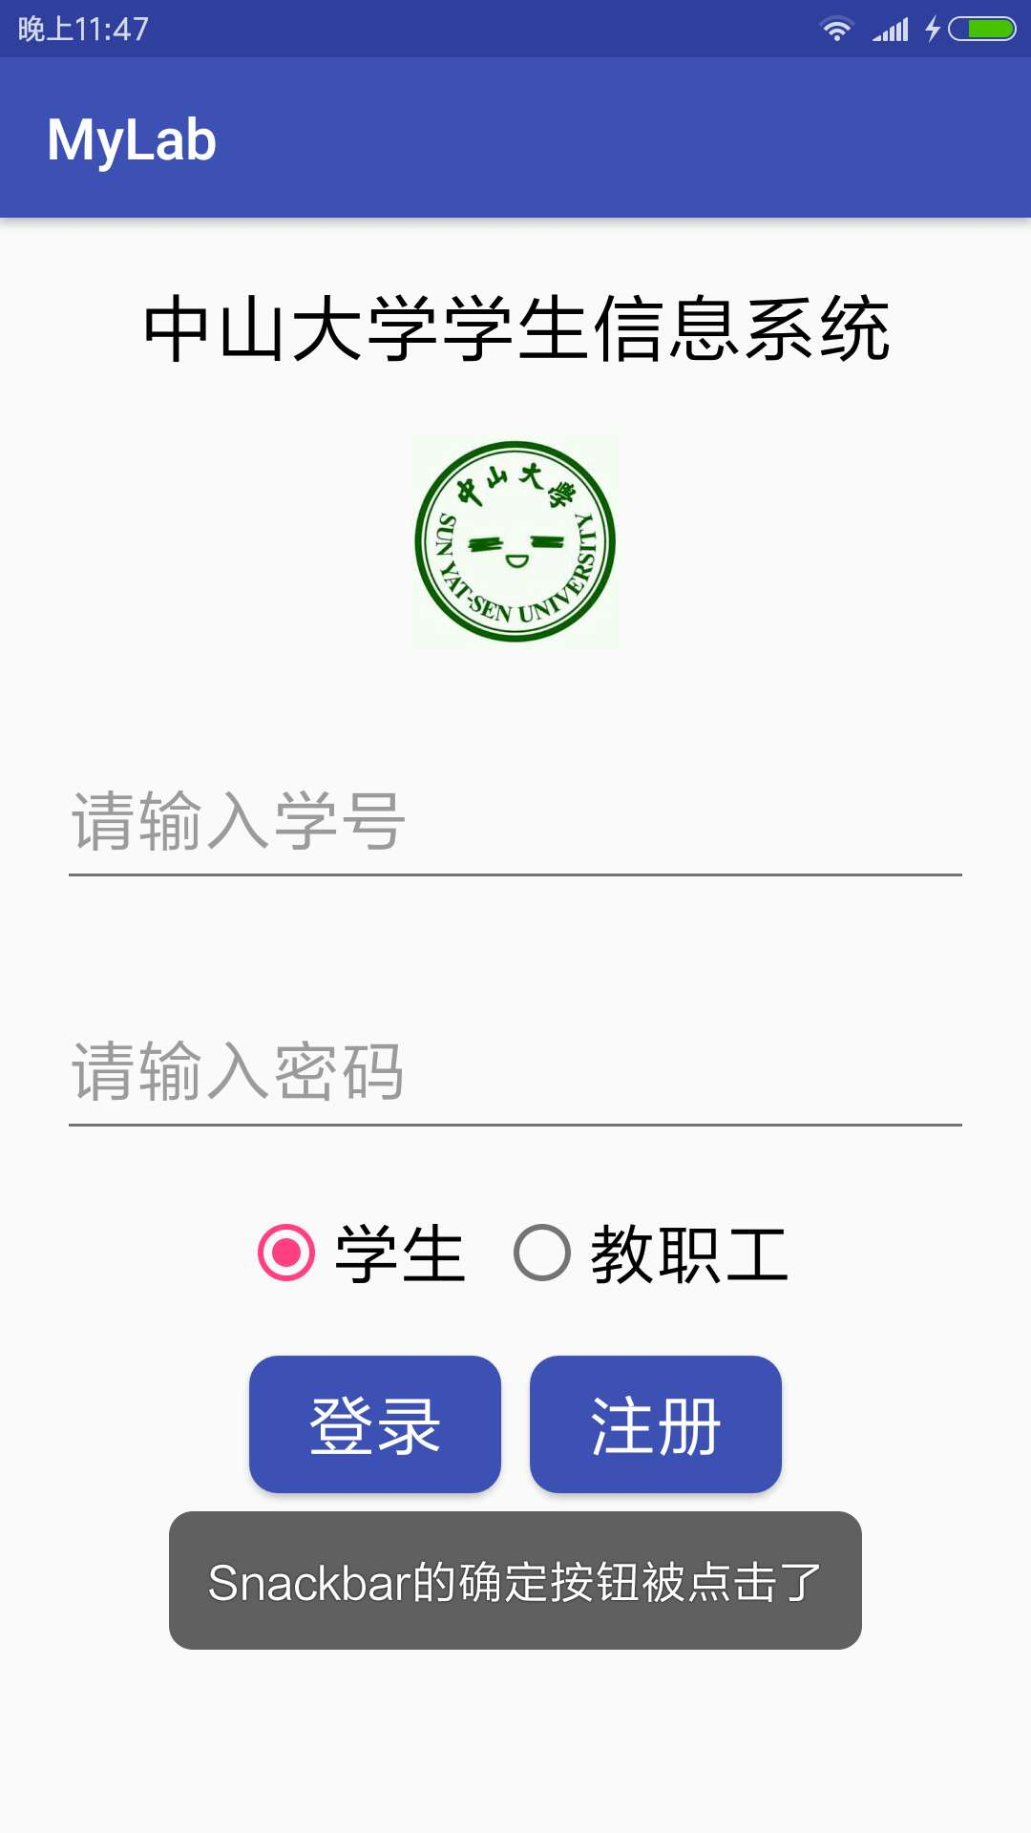
学生切换到教职工： 点击登录： 输入学号登录：

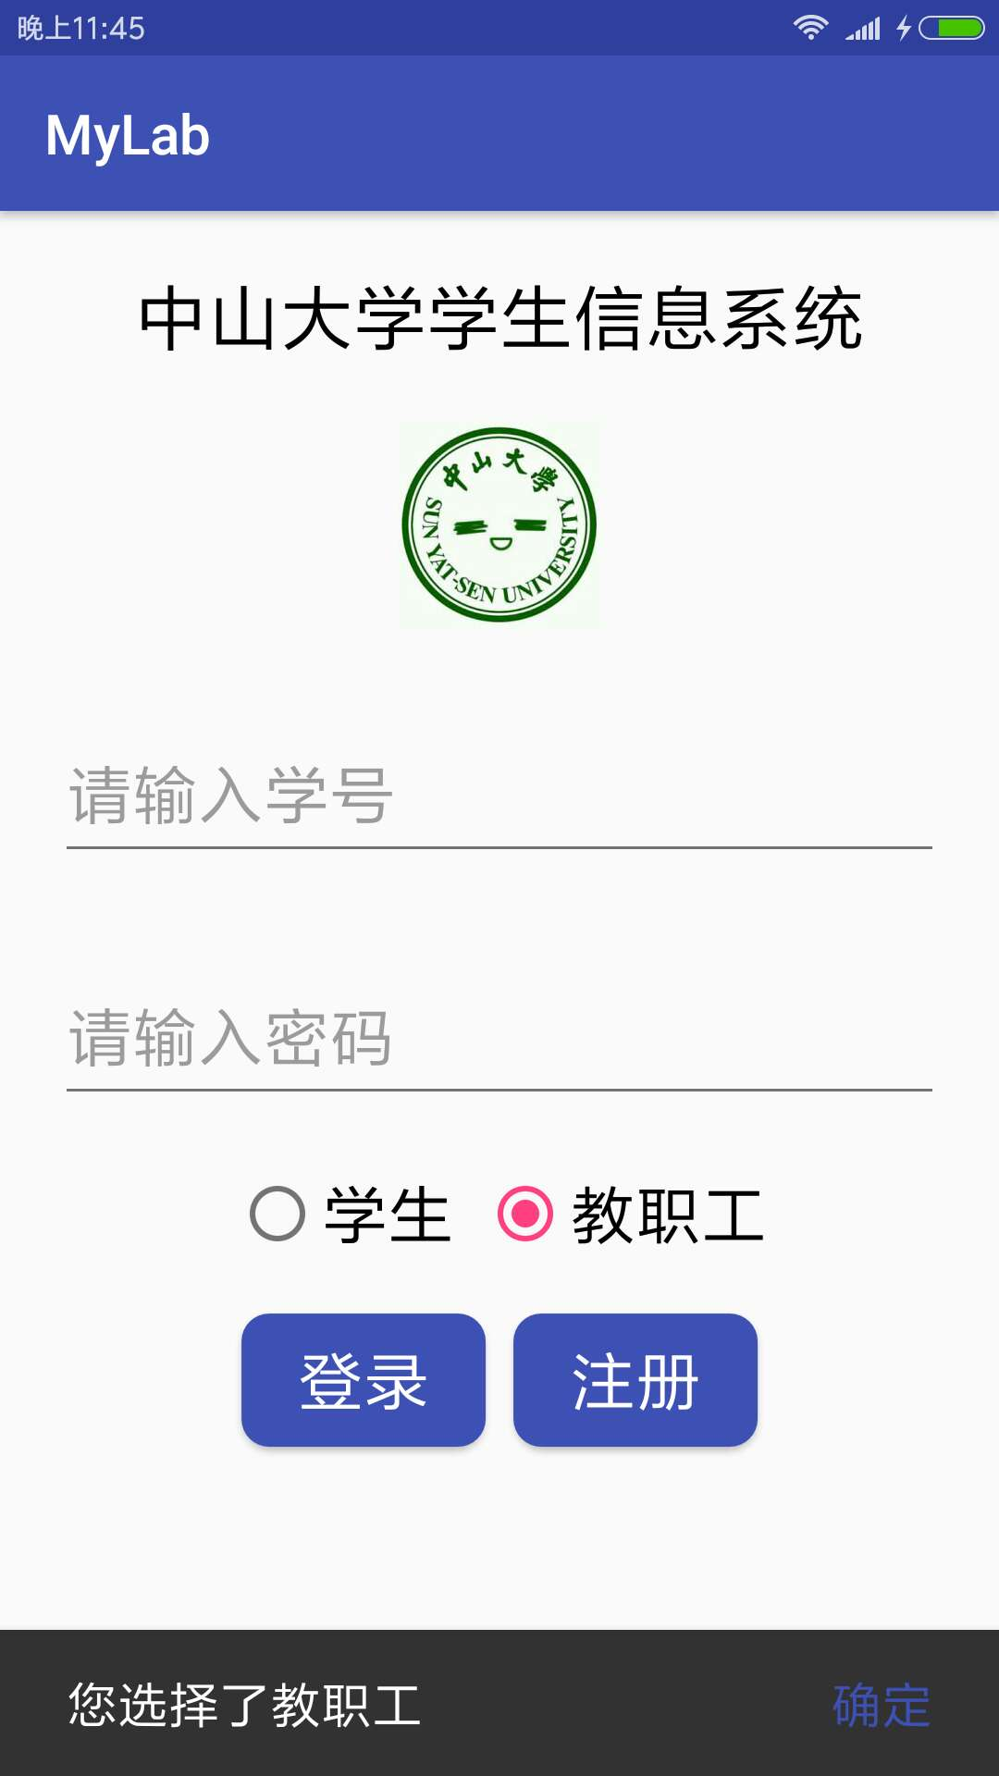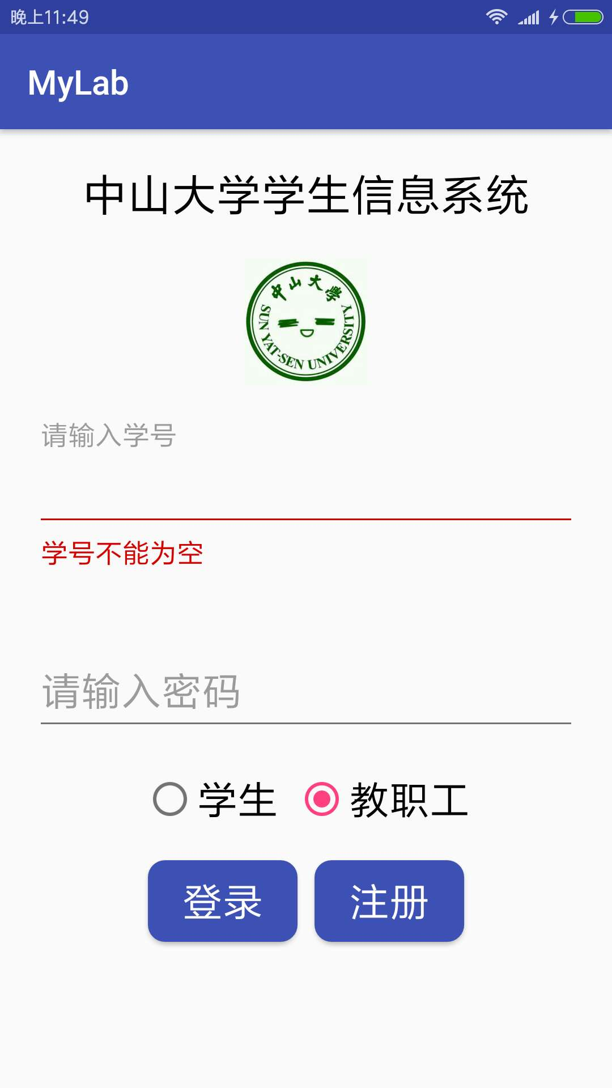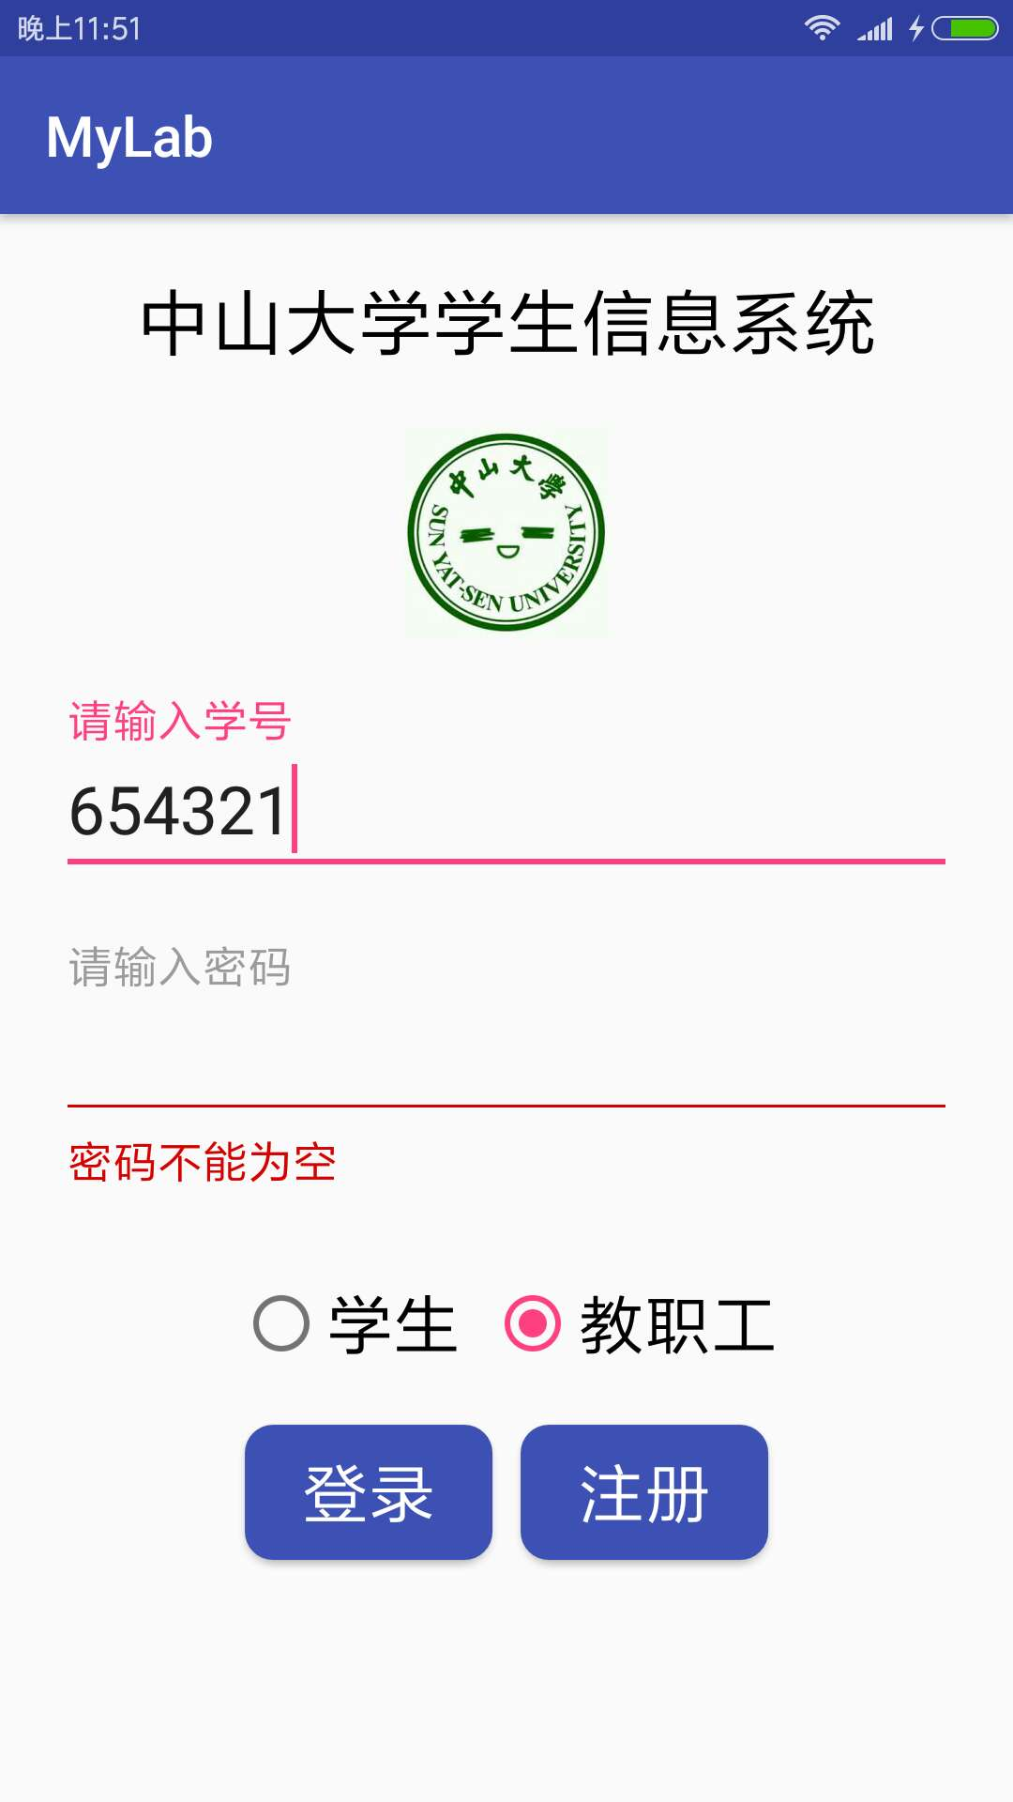
学号或密码错误： 学号密码都正确：

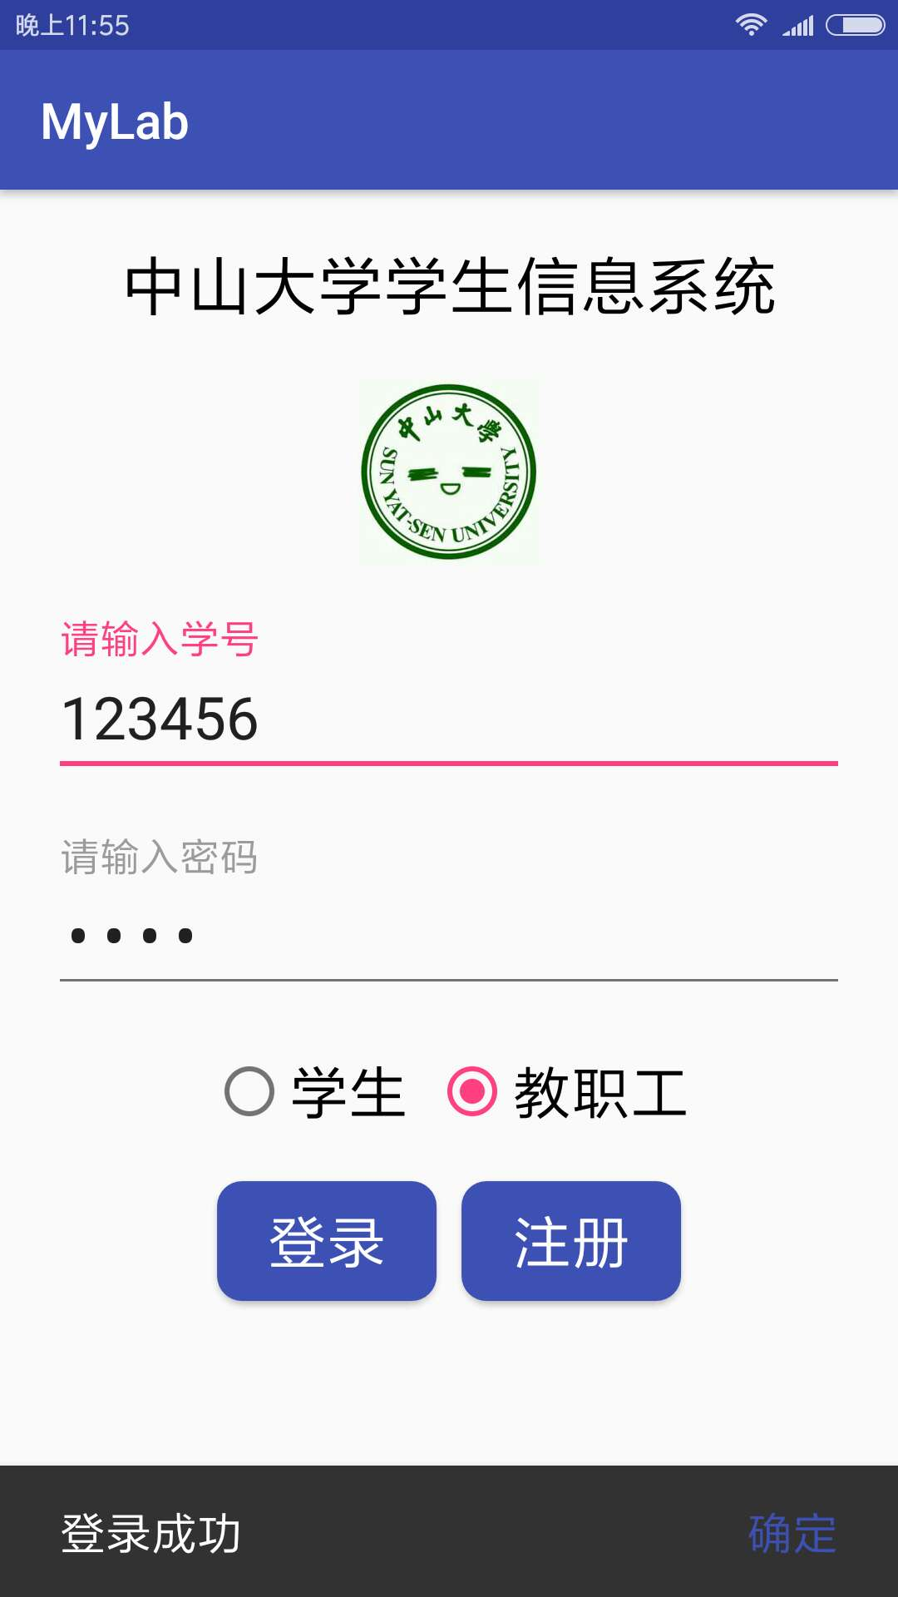

- 实验步骤以及关键代码

首先使用TextInputLayout实现输入学号和密码的控件，只需要在EditText的外面加一层TextInputLayout，就可以出现动画提示和报错的效果。主要代码如下：
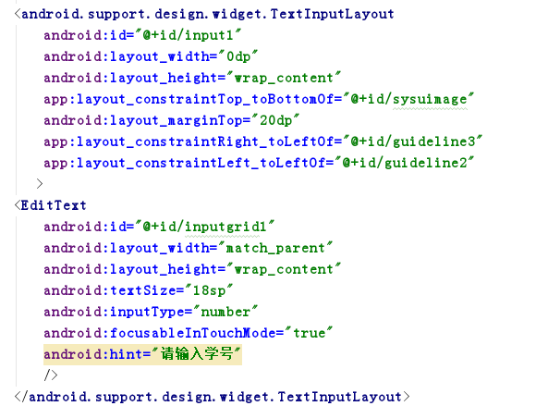

接着，点击图片，弹出对话框。先通过id获取图片的对象，再设置setOnClickListener方法。里面实现onClick接口。利用AlertDialog.Builder建立对话框，setTitle设置标题，setItems设置列表选项，每个选项下设置Toast语句。用setNegativeButton设置取消按钮，定义取消事件click1，即取消本界面。主要代码如下：
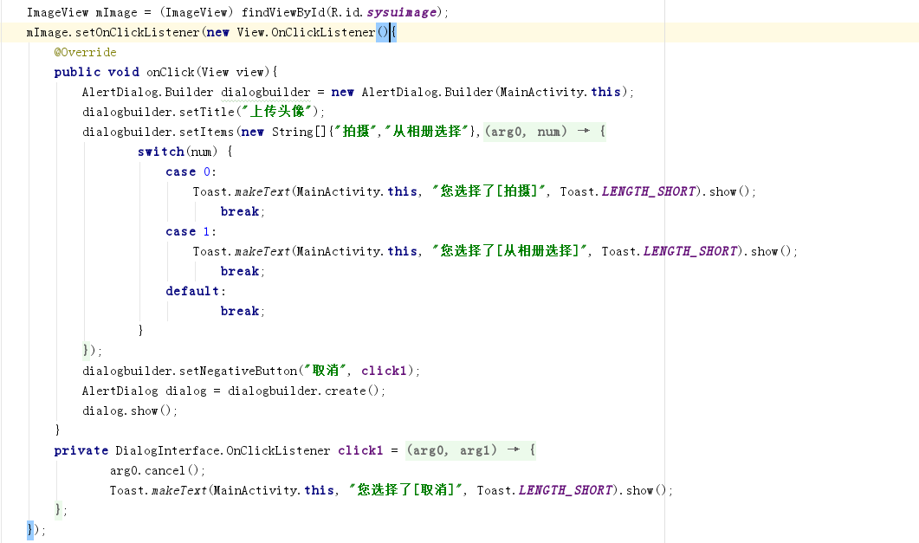
接下来，切换RadioButton的选项，弹出Snackbar提示。先获取RadioGroup对象mRadiogroup，再设置setOnCheckedChangeListener进行监听。利用监听到的checkId得到哪个按钮被选中，再设置相应的Snackbar。利用Snackbar的setAction事件设置“确定”按钮被点击后弹出Toast信息。

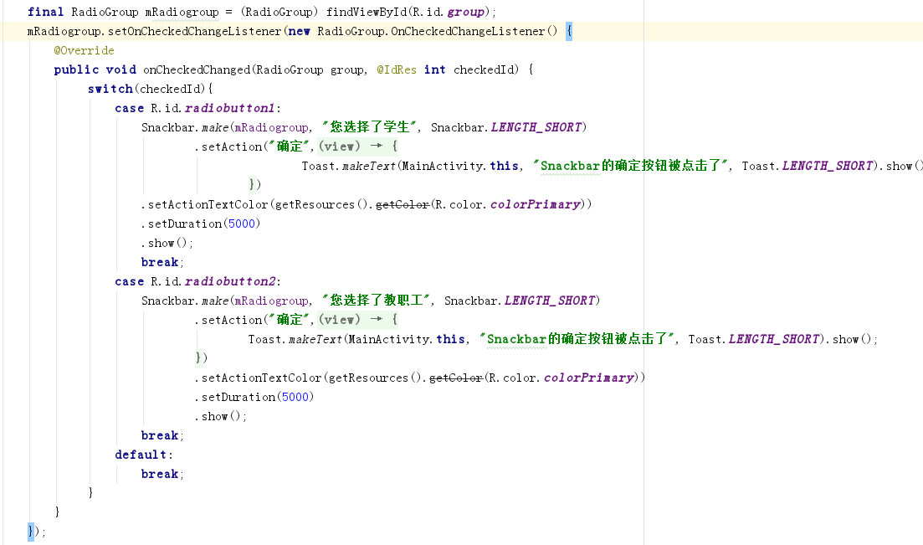下一步，点击登录按钮。先获取两个EditText中的内容，再进行判断。若学号为空，提示“学号不能为空”；若学号不为空但密码为空，提示“密码不能为空”，若学号和密码都不空，但是任何一个错误，则提示“学号或密码错误”，以上情况均不出现，Snackbar才提示“登录成功“，点击确定后弹出Toast信息。

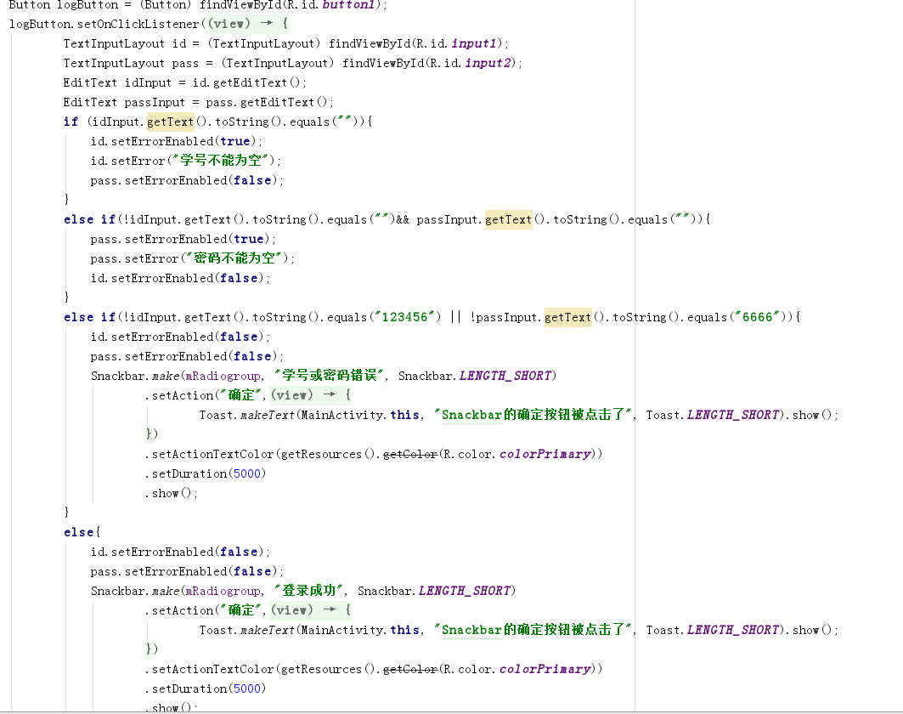
最后，点击注册按钮，利用Radiogroup的getCheckedRadioButtonId()来判断哪个按钮被选中，再弹出相应的Snackbar。

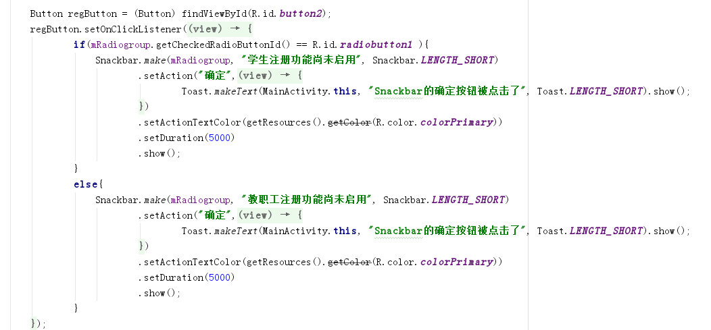
- 实验遇到困难以及解决思路
首先遇到的困难是不知道对话框的列表选项应该使用什么方法，尝试了setMessage，setMultiChoiceItems都不可行，后来翻资料才知道应该使用setItems方法。

遇到的下一个头疼的问题是，使用了TextInputLayout后，每次运行程序打开界面后，EditText都会自动获取焦点，在输入框上方显示提示（”请输入学号“）。后来在网上插入两句代码android:focusable="true" android:focusableInTouchMode="true"，放在TextInputLayout控件下依然不可行。几番尝试后，才知道这两句代码应该放在TextInputLayout的父控件上面，让父控件获取焦点，从而阻止EditText自动获取焦点。

实验思考及感想
这次实验在上一次实验的基础上增加一些内容，包括对话框，Toast，Snackbar，TextInputLayout和控件基本事件的处理，总体来说不算很难。主要是最开始还不知道java代码应该写在哪，后来弄清楚后写起来就不是很困难了。每个控件有许多方法可以用，不熟悉的时候只能根据名字一点一点试。通过这次实验，我明白了查看文档的重要性。盲目的尝试会做很多无用功，使用文档可以快速确定需要的函数，事半功倍！

